臺北醫學大學今日北醫-TMU Today: 本校與山東淄博職業學院締結姊妹校#more
本校與山東淄博職業學院締結姊妹校
本校於10月12日與中國山東淄博職業學院（Zibo Vocational Institute, China）簽訂學術交流合作備忘錄。此次來訪由山東淄博職業學院姜義林副院長率領繼續教育學院張曉鋒院長、國際學院賈豔萍院長、旅遊管理系高霞主任、護理系耿傑主任、醫學技術系周恒忠主任、藥學系賈雷主任、動漫藝術系尚宗敏主任、文化傳媒系劉智平主任、藝術設計系高蓓副主任等十位主管訪問本校。山東淄博職業學院成立於2000年，是一所政府主辦的高校。該校目前有2萬 6千名學生，1,393位教職員，設有19個學院，並與美、俄、法、韓等國之 27所大學建立姊妹校合作關係，交換師生人數達215人次。該學院目前也正在籌建附屬醫院，因此本校也安排參觀附設醫院，由李飛鵬院長親自接待並安排參訪門診區、藥劑部及病房。姜院長特別感謝本校妥善安排，期許未來兩校可實質交流合作，共同培育優秀人才並維繫姊妹校情誼。（文/國際事務處）【右圖：山東淄博職業學院姜義林副院長（左）與本校蘇慶華副校長代表簽約】
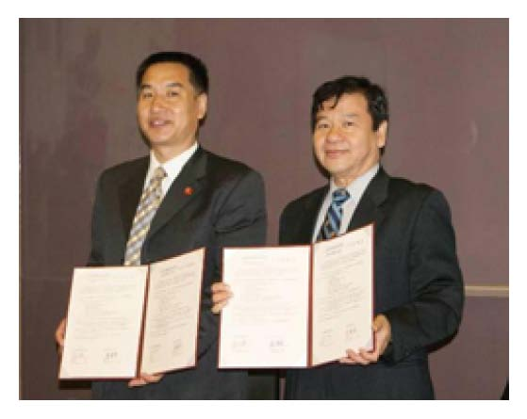
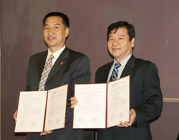
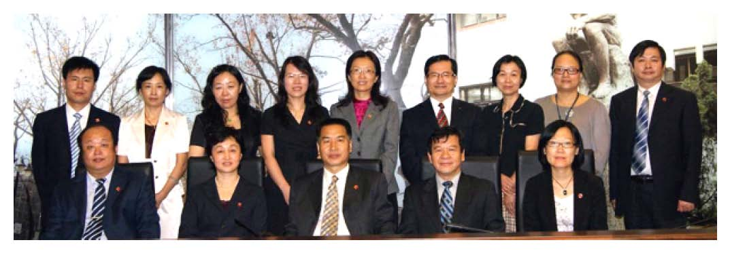
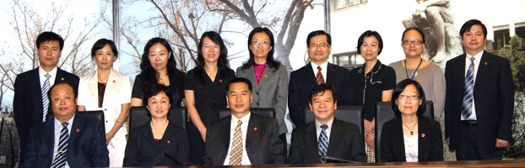
【圖：本校代表與山東淄博職業學院代表團合影留念】
收藏此文：
« 馬來西亞規模最大的馬來亞大學與北醫大簽訂姊妹校 | 回到電子報首頁 | 南加州大學與本校簽訂姊妹校及學術交流合作協定 »
http://blog.tmu.edu.tw/tmubt/009210.html 第 1 頁 / 共 2 [2010/10/26 上午 11:02:14]

臺
北
醫
學
大
學
今
日
北
醫
-TMU Today:
本
校
與
山
東
淄
博
職
業
學
院
締
結
姊
妹
校
#more
http://blog.tmu.edu.tw/tmubt/009210.html 第 2 頁 / 共 2 [2010/10/26 上午 11:02:14]

